Уважаемые родители, каждый из вас знает, что солнце – друг детей, оно один из самых главных факторов их роста. Солнце - лучшее естественное средство борьбы с малокровием и рахитом, оно расширяет периферические сосуды, повышает артериальное давление, усиливает обмен веществ. Но оно может быть и врагом, если злоупотреблять пребыванием на солнце - под прямыми солнечными лучами кожа воспаляется, возникает опасность солнечного ожога и теплового удара.
Солнечные ожоги вовсе не так безобидны, как думают многие. Доказано, что они могут приводить не только к преждевременному старению кожи и развитию фотодерматита (аллергии к солнечным лучам), но и к снижению зрения и даже к онкологическим заболеваниям (раку кожи). Как защитить ребенка от солнечного ожога и теплового удара:
- выходя на улицу, обязательно надевайте малышу панамку;
- еще до наступления жары следует приобрести детский защитный крем, предохраняющий кожу ребенка от избытка ультрафиолета. Наносить защитный крем следует на открытые участки кожи каждый час, а также всякий раз после купания, даже если погода облачная;
- в первый день отдыха на море или у реки не держите детей целый день на пляже. Оставьте их играть в саду, парке или другом затененном месте;
- на третий день дети могут находиться на пляже не более часа, но при условии, что они купаются, играют в воде, бегают, двигаются;
- в период с 10.00 до 15.00, на который приходится пик активности ультрафиолетовых лучей А и В, лучше вообще не загорать, а посидеть в тени;
- даже если ребенок не обгорел в первые 5 дней, срок пребывания на открытом солнце не должен превышать 30 минут;
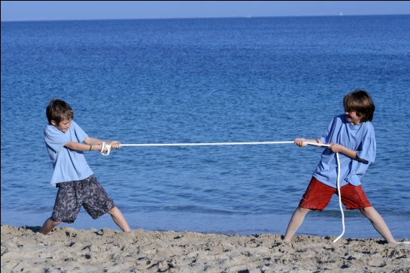
- ребенок периодически должен охлаждаться в тени - под зонтиком, тентом или под деревьями;
- одевайте малыша в легкую хлопчатобумажную одежду;
- на жаре давайте ребенку больше много пить;
- предлагайте малышу фруктово-ягодные и овощные салаты со смородиной, яблоками, капустой, зелёным луком, петрушкой ... Комплекс биологически активных веществ растительного происхождения уменьшит чувствительность кожи к солнечным лучам.

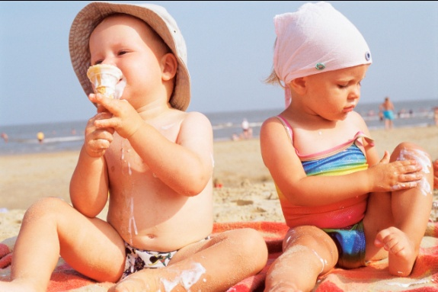
Уважаемые родители, собираясь с детьми на отдых к морю нужно помнить, о том, что детская кожа - более тонкая, нежная, светлая, а значит, чувствительная.
К тому же сочетание солнца и воды увеличивает риск солнечного ожога. Строя на берегу замки из песка, или собирая в воде камушки, ребёнок может сильно обгореть. К вечеру участки обгоревшей кожи становятся багрово-красными, отечными, на них появляются мелкие пузырьки, начинается боль, зуд. Ухудшается общее состояние, может подняться температура.
Если такое случилось, поставьте ребенка под прохладный душ или облейте прохладной водой из тазика. Обгоревшие места надо смазать кремом, лучше специальным, можно - детским, в крайнем случае, подойдет кефир.
Народная медицина советует «укрыть» обожжённые места свежими листьями белокочанной капусты, тонко нарезанными ломтиками сырого огурца: исходящая от них прохлада уменьшит жжение и успокоит боль. Никогда не пользуйтесь жиром - вы рискуете внести инфекцию.
Если ожог сильный, а кожа особенно чувствительная, на ней могут появиться большие пузыри, - с ними вы сами не справитесь, придется обратиться к врачу. Ни в коем случае не прокалываете их!
Спать обгоревшего ребенка укладывайте раздетым, укрыв только легкой простыней.
В следующие 2-3 дня придется полностью избегать солнца, Пусть ребёнок остаётся дома или играет только в тени. «Новая» кожа, которая появляется после отшелушивания обгоревшей, очень чувствительна, так что теперь пребывание на солнце надо ограничить, обязательно купить крем от загара и намазывать его не на пляже, как это делают многие, а за час - полтора до выхода из дома, чтобы он успел впитаться.
Особое предупреждение: если на теле ребенка есть пигментное пятно, оно обязательно должно быть прикрыто одеждой. Но и при такой защите на солнце надо находиться как можно меньше, потому что солнечное облучение таких пятен способно привести к их злокачественному перерождению.

